Конспект занятия по теме:
«Веселые мордашки из бумаги
в технике оригами»

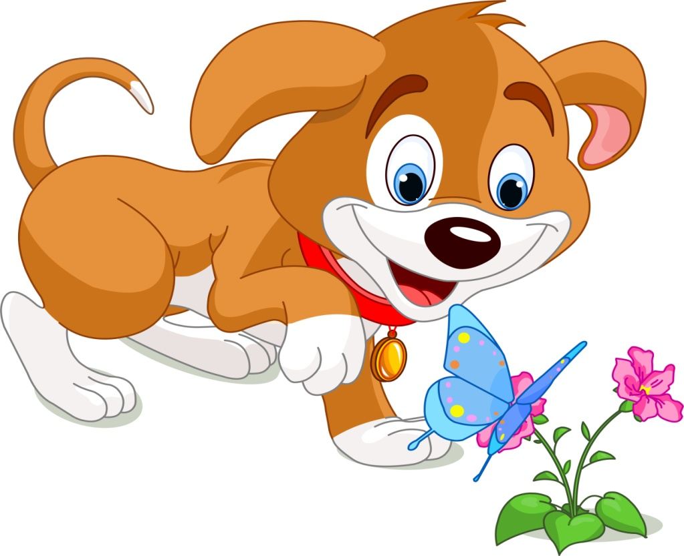

Цели:
продолжить знакомство с искусством складывания из бумаги,
развивать внимание,
развивать творчество и фантазию,
воспитывать чувство аккуратности при выполнении работы.
Оборудование:
цветная бумага, фломастер.
Ход занятия:
– Сегодня на занятии мы продолжим знакомство с оригами.
Кто помнит, а что это такое? (складывание фигурок из бумаги).
– Из самого обычного бумажного квадратика
можно сделать тысячи самых разных фигур.
- Работать будем с базовой формой «Треугольник»
и будем делать весёлые мордашки животных.
Кто они вы узнаете, отгадав загадки.
1. Я, друзья, совсем не злая.
В дом чужой идет – залаю.
Задавака? Забияка?
Нет! Обычная ... (собака)
2. Полосатых малышей
Я учу ловить мышей.
Из тебя, котенок-крошка,
Вырастет большая ... (кошка)
– Каких животных мы будем делать сегодня? (собаку, кошку,).
Начнём работать вместе со мной. Делаем мордочку «собачки».

1. Делаем из прямоугольника квадрат.
2.. Сначала делаем базовую фигуру «Треугольник».
3. Положите квадрат углом кверху и согните по диагонали,
нижний угол совместим с верхним.
4. Перегните её пополам, совместив противоположные острые углы.
5. Слева и справа согните два треугольника.
6. Переверните фигуру острым углом вниз.
7. Переверните фигуру на другую сторону. Нарисуйте глазки.
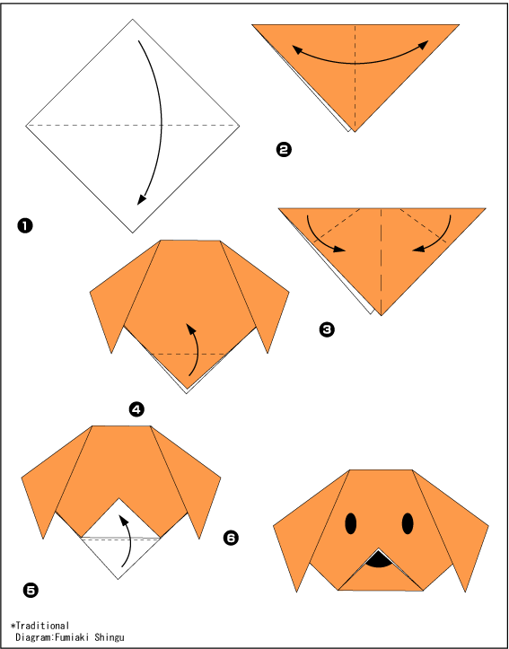
– У нас получилась мордочка собачки. Чего не хватает? (глаз и носика).
– Возьмём чёрный фломастер и дорисуем их.

. – Мы приступаем к изготовлению других «мордочек».

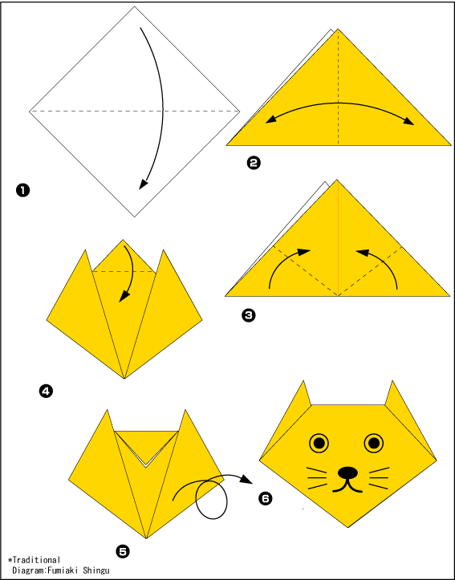

Использованная литература:
Ресурсы интернета.
